ПОДКЛЮЧЕНИЕ ЭЛЕКТРООБОРУДОВАНИЯ

Работы по подключению электрооборудования ТСУ к бортовой сети автомобиля должны производиться в условиях специализированной мастерской.
- отключить аккумуляторную батарею;
- подключить провода к клеммам розетки и закрепить розетку на подрозетнике с помощью винтов и гаек М5 или с помощью саморезов.
- подключить провода от клемм розетки к бортовой сети автомобиля в соответствии со схемой Рис.2 с помощью разветвителей проводов;
- проверить на автомобиле действие световых сигналов.

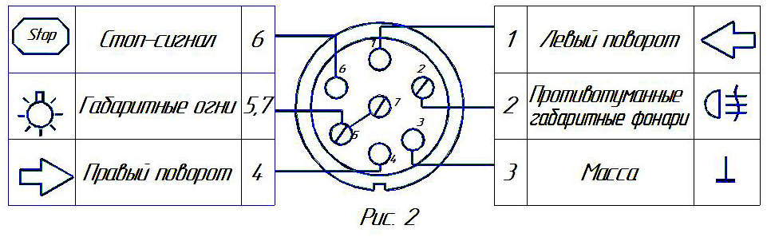

6 ГАРАНТИИ ИЗГОТОВИТЕЛЯ

Гарантийный срок эксплуатации ТСУ составляет 18 месяцев со дня продажи его магазином. Претензии по качеству ТСУ принимаются в течение срока гарантии при условии эксплуатации в соответствии с настоящим руководством по месту нахождения предприятия изготовителя.

С В И Д Е Т Е Л Ь С Т В О О П Р И Е М К Е

Тягово-сцепное устройство полностью укомплектовано, соответствует
ТУ 4591-002-23512563-2004 и признано годным к эксплуатации.

ДАТА ВЫПУСКА ____________ ДАТА ПРОДАЖИ________

ШТАМП ОТК_______ ШТАМП МАГАЗИНА

РОССИЯ ООО «AvtoS»
140400, Московская область,

г. Коломна, ул. Озерское шоссе, д. 55
ИНН 5022020095
тел.+7(496)616-92-67;
факс+7(496)616-91-17

ТЯГОВО-СЦЕПНОЕ УСТРОЙСТВО

ДЛЯ АВТОМОБИЛЕЙ

CHERRY FORA с 2007-2010 г.в.
VORTEX ESTINA с 2008-2013 г.в.

Код СЕ 02

Руководство по монтажу и эксплуатации

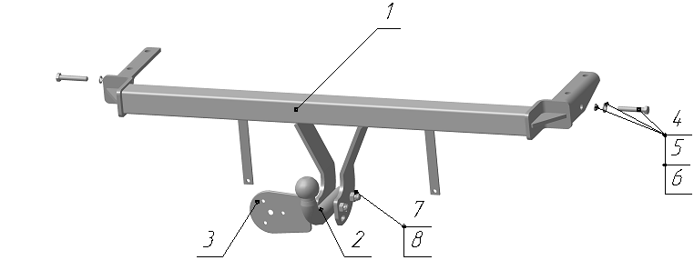
Рис.1.

ВНИМАНИЮ ПОКУПАТЕЛЯ

При покупке необходимо проверить комплектность. В руководстве должна быть указана дата продажи и поставлен штамп магазина. Необходимо сохранять руководство в течение всего гарантийного срока эксплуатации устройства.

ВВЕДЕНИЕ

Устройство тягово-сцепное (ТСУ) предназначено для шарнирной сцепки автомобиля с буксирным прицепом. Для обеспечения сцепки автомобиля с прицепами различных марок присоединительные элементы ТСУ стандартизированы в соответствии с ГОСТ Р 53815-2010. Изготовитель постоянно совершенствует ТСУ, поэтому некоторые конструктивные изменения могут быть не отражены в настоящем руководстве.

1 ТРЕБОВАНИЯ БЕЗОПАСНОСТИ И ПРЕДУПРЕЖДЕНИЯ

1.1 Не допускается буксировка прицепа полной массой более 1000 кг, скорость автопоезда не должна превышать 90 км/час.
1.2 Вертикальная статическая нагрузка на сцепной шар не более 75 кг.
1.3 Работу по монтажу ТСУ рекомендуется проводить в условиях СТО.
1.4 При каждом ТО необходимо производить подтяжку резьбовых соединений.
1.5 Изготовитель не несет ответственности за безопасность и надежность работы ТСУ при изменении потребителем его конструкции и при нарушении правил его эксплуатации.

2 ТЕХНИЧЕСКИЕ ХАРАКТЕРИСТИКИ

Тип шарнирного соединения  Диаметр сцепного шара  Вертикальная нагрузка на шар, не более  Полная масса буксируемого прицепа, не более  Масса ТСУ, не более | - шаровой  - 50 мм  - 75 кг  - 1000 кг  - 14,5 кг

3 КОМПЛЕКТ ПОСТАВКИ

1.  2.  3.  4.  5.  6.  7.  8.  9. | ТСУ CHERRY FORA в сборе  Шар  Подрозетник  Болт М10х60  Шайба пружинная Ø10  Шайба М10  Болт М12х70х1,25  Гайка М12х1,25 (самоконтр.)  Руководство | - 1 шт.  - 1 шт.  - 1 шт.  - 2 шт.  - 6 шт.  - 6 шт.  - 2 шт.  - 2 шт.  - 1 шт.

УСТАНОВКА ТСУ НА АВТОМОБИЛЬ

Автомобиль оборудуется ТСУ в следующем порядке:
- Демонтировать задние фонари, внутреннюю облицовку багажника и бампер;
- Снять усилитель бампера (больше не используется), для чего вывернуть болты его крепления к лонжеронам автомобиля;
- На место усилителя установить ТСУ и закрепить его болтами усилителя бампера и крепежными элементами поз. 4,5,6 через боковые отверстия в лонжеронах;
- В нижней части бампера симметрично продольной оси автомобиля сделать вырез шириной 60мм и длиной 120мм;
- Установить на место бампер и закрепить его нижнюю часть его к ТСУ штатными саморезами через отверстия в специальных кронштейнах ТСУ;
- Установить на место задние фонари и внутреннюю облицовку багажника;
- Закрепить на ТСУ сцепной шар и подрозетник поз.7,8;
- Подключить электрооборудование;
- Произвести окончательную затяжку всех крепежных элементов с моментом 30-35 Нм;
- Сцепной шар ТСУ покрыть слоем консистентной смазки типа ЛИТОЛ.

